**令和７年度　定期総会**

**期日　令和７年５月１１日（日）**

**時間　午後７時00分**

**場所　山の峰会館**

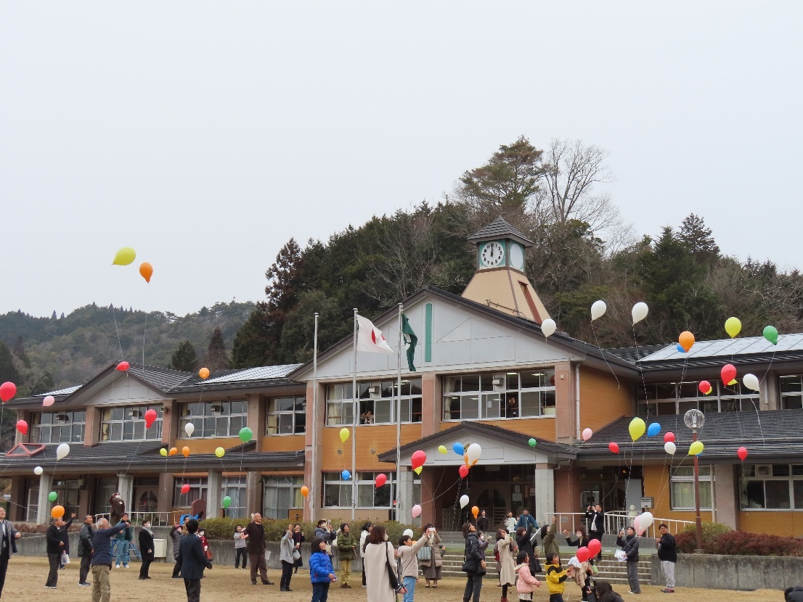

　　　　　　　　　　　　　　　　　　令和7年2月1日（土）　母子幼稚園閉園式より

**母 永 『 宝 と 夢 』 の 里 づ く り 協 議 会**

総会式次第

1. 開会の言葉
2. 会長あいさつ
3. 来賓紹介、ならびに来賓あいさつ
4. 議事録署名人の選出
5. 総会設立宣言
6. 議長選任
7. 議事
8. 第１号議案　令和６年度 事業報告
9. 第２号議案　令和６年度 決算報告
10. 第３号議案　監査報告
11. 第４号議案　令和７年度 事業計画（案）
12. 第５号議案　令和７年度 予算（案）
13. 議長解任
14. その他

10． 閉会の言葉

**第1号議案　令和６年度 事業報告**

　各種会議

　　a.令和６年度総会 　令和６年5月1２日（日）午後7時～

　　　　場所：山の峰会館 出席者：４９名（総会開催時点の構成員代表者総数 ８１名）

　　　　内容抜粋 ① 令和６年度事業計画（案） ・・・ 承認

② 令和６年度予算（案） ・・・ 承認

　　b.理事会

　○ 令和7年4月10日（木）午後7時～

場所：母子区第２集会場　出席者：理事６名 三田市２名 事務局員

内容抜粋

* 1. 令和６年度　活動結果報告（予算執行状況含む）
  2. 令和７年度　義務的経費予算申請結果
  3. 令和７年度　活動事業（概算予算含む）
  4. 令和７年度定期総会　開催について
* 令和7年4月20日（日）午後7時～

場所：母子区第２集会場　出席者：理事７名 三田市１名 事務局員

内容抜粋

1. 令和７年度　活動事業（予算含む）
2. 令和７年度定期総会　開催について

　　c.三役会

○ 令和６年7月10日（水）午後7時～

○ 令和6年10月18日（金）午後7時～

○ 令和7年3月4日（火）午後7時～

　　　　場所：里づくり協議会事務所　出席者：会長 副会長２名（１名は事務局長兼務）事務員

　　　　内容　記載省略

　活動事業

**(1) 「空き家問題や相続について」セミナー（相談会）　開催**

地域内に高齢者の居住者が増加するとともに、一人暮らしの方が増加しています。また、後継者も同居していないことから、亡くなられた後の不安を持つ方も少なくありません。里づくり協議会として、三田市その他の関係団体との橋渡しを行います。

日時： 2月23日（日）　13時～14時

　　　　　　場所：永沢寺そば道場　　　参加人数： 40人

　　　　　　内容：・三田市における空き家の現状と問題点

　　　　　　　　　・空き家にしないために今何をするべきか

　　　　　　　　　・三田市相談窓口の紹介（相談内容例）

　　　　　　講師：移住定住促進課 移住定住コンシェルジェ 松田 剛 氏

　　　　　空き家相談センター（NPO法人）阪神北支部 支部長 小谷 俊仁 氏

　　　　　　　　　（総合政策部 次長　寛長 雅博 氏）

今回、「空き家にしないためにするべきこと！」をテーマにセミナーを開催し、三田市の相談窓口を紹介しました。今後は、皆さんからのニーズを聴きながら、地元での個別相談会の開催についても検討・調整していきます。

**(2)「コミュニティサロン」 環境充実、並びに活用の推進**

事務所横に設置した「コミュニティサロン」に石油ﾌｧﾝﾋｰﾀｰ等の設置により使用環境の充実をはかるとともに、鍵の管理方法を変更し利便性を良くしました。

**(3) 休耕田等の新たな活用検討、並びに実施**

将来、高齢者の増加により耕作できない田畑が増加しています。地域活性化の観点から里づくり協議会にて有効に活用できないか、検討を進めた結果、まずは県道沿いの休耕田をお借りすることとなりました。

次年度、休耕田を活用した花（菜の花、ひまわり、コスモスなど）の栽培を具体的に進めます。

地域の皆さまを始め、母子永沢寺地域へ訪れた方の憩いの場とすることができないか引続き検討実施します。

**(4) 母子・永沢寺地域 案内看板設置**

母子・永沢寺地域には、大小の観光名所がありますが、この地域には案内看板がありません。地域活性化、母子永沢寺地域に訪れた方へのアピールとして、主たる箇所に案内看板を作成し設置することとしておりましたが、今年度は実施できませんでした。

次年度、再度検討実施します。

**(5) 母子バス停付近（第２集会場前）環境整備**

母子永沢寺地域の中心であり、また丹波篠山市からの玄関口となる母子バス停付近の環境整備を一部実施しました。

ハイキングや自転車にてこの地域へ訪れる方、地元の方にご利用いただくべく、事務所前に「飲料水の自動販売機」を設置し、できる限り低価格で提供することとなりました。

引続き、必要な設備について設置を検討していきます。

**(6) 地域行事に合わせた地域活性化事業の検討実施**

令和6年度は、地域行事（夏祭り・運動会・神社祭り）に合わせて、里づくり協議会からバザーを出店しました。沢山の地元の方、特に子どもたちに利用していただき、喜ばれる結果となりました。

**(7)「クリーンデー」活動の推進**

三田市が呼びかけしている「クリーンデー」実施日に合わせて、地域内の清掃活動を全５回実施しました。

日時：令和６年　・5/12・7/7・9/8・12/8　　　8時30分 ～ 1時間程度

令和７年　・2/9　　　8時30分 ～ 1時間程度

場所：母子・永沢寺地域内

**(8) 地域里山環境整備**

地域の方や地域に訪れた方のふるさとの場となることを目指し、母子・永沢寺地域の里山（桜植樹箇所、川周辺）の環境整備を実施しました。

○ 日時：令和6年10月27日（日）　8時 ～ 12時

場所：集会場周辺、峠桜植樹周辺、遊歩道 ほか　　参加人数：35人

〇 日時：令和6年11月2日（土）9時 ～ 14時

場所：母子・尼ん滝　（名称：尼ん滝クリーンアップ）参加者：24人

　　　　　　母子・永沢寺地域の観光名所、スポットをきれいにし地域内・地域外の方が気持ちよく訪れていただくため環境整備を計画し、令和５年度に引続き三田市内のボランティア活動者（団体）と共同で尼ん滝周辺の環境整備（清掃活動）を実施しました。

　　　　　　内容：三田市内で活動されているボランティア団体「Joy of LIFE：代表 松田 剛 さん）と一緒に河川内の流木撤去、ごみ拾い、そして看板清掃を実施しました。

○ 日時：令和6年12月11日（木 ）　8時 ～ 12時

場所：永沢寺地域　共用場所　　参加人数：8人

**(9)** **地域生活安全の推進**

地域の方々の生活安全、並びに地域外から訪れる方の安全確保のため、安全推進に取組む各種関係団体と連携しながら防犯・交通安全事業を展開しました。

　　活動内容：交通安全運動展開時の協力、防犯・防災事業への協力など

　　　・三田交通安全協会の呼びかけによる、交通安全運動期間活動時に交通安全啓発旗の設置（年４回）

〔 春の全国交通安全運動・夏の交通事故防止運動・秋の全国交通安全運動・年末の交通安全運動 〕

　　　・芸術の集い開催場所にて、災害に伴う日ごろからの備えの必要性を考えていただくために、防災パネル並びに防災グッズ等の展示を実施しました。

日時：令和6年11月23日（土・祭日）　9時 ～ 12時

場所：母子小学校　体育館　　　参加者：約60人程度

**(10) いきいき百歳体操**

地域高齢者の体力維持を通じて、生きがいを見出していただくとともに相互コミュニケーションの場として開催しました。

令和6年度は、合計２３回（延べ356人参加）実施しました。

日時：毎月２回（ 原則 第２・４日曜日　１３時より ）

場所：山の峰会館

**(11) 地域高齢者と小学生児童との交流**

地域からの参加者はいきいき百歳体操実施後、小学生と一緒にゲーム等で世代交流を行ないました。

回数：年６回

場所：母子小学校 幼稚園園舎

参加者：地域から8人程度／回　小学生児童は高・中・低学年持回り地域参加者による百歳体操実施後の小学生児童との世代交流を実施しました。

**(12) 高齢者のつどい（山の峰サロン）**

地域高齢者の方を対象に相互コミュニケーションを深める場として開催しました。

　　　山の峰サロン　2回

〇 令和6年7月14日（日）10時～14時　山の峰会館　参加者：26人

　　　　〇 令和6年11月24日（日）10時～14時　山の峰会館　参加者：25人

　　　高齢者のつどい　1回

〇 令和7年2月23日（日）10時～15時　永沢寺そば道場　参加者：39人

**(13) 高齢者の地域つながり支援**

高齢者の増加、一人暮らしの増加に伴う地域・住民との孤立を防ぐための事業を展開することで、生きがいを見出していただき活力ある生活の継続を支援しました。

・コサージュ作り

　日時：令和7年1月26日（日）　14時 ～ 15時

場所：山の峰会館　　参加者：8人

内容：コサージュを2人1組になり協力しながら、渡された材料から一個のコサージュを作ります。制作したコサージュは、小学校の卒業式に使用いただくため寄付しました。地域の高齢者の方が気持ちを込めて制作したコサージュを胸につけ、１人の児童が母子小学校を卒業されました。

　・友愛訪問（高齢者宅訪問）

日時：令和7年2月　　場所：対象者個人宅

対象者：75歳以上の47名

内容：対象高齢者の個人宅にお邪魔し、現況などのお話を聴かせていただくとともに、花の鉢植えをお渡し育てていただけるようお願いしました。

・高齢者への年賀状発送

日時：令和6年12月　　場所：対象者個人宅へ郵送

対象者：75歳以上の11名

内容：今年度対象高齢者の個人宅に、小学生児童（2年生から6年生までの1１名）が手書きで作成した年賀状を郵送し、地域とのつながりを支援しました。

**(14) 高齢者の健康、並びに生活支援**

高齢者の健康維持の一環として、「健康を考えるセミナー、実践」を、高齢者のつどいに合わせて開催しました。

病院等への行き帰りの不自由な方（困っておられる方など）の、病院との連携サービスについて検討し、気軽にご利用できるよう進めました。

その結果、令和7年度4月より、「医療法人社団 敬命会 吉川病院」との連携により、月2回の病院までのルートバス運行が決定しました。

**(15) 母子っ子夏祭り**

母子小学校のグラウンドにて、地域内（一部地域外からも参加）の交流を目的とし、地域の夏祭りを開催しました。なお、今年度も母子小学校の卒業生や母子地域を離れ生活している方も多く参加いただきました。

日時：令和6年7月13日（土）　16時頃 ～ 21時

場所：母子小学校　運動場　　参加者：150人程度

第1部：a 子どもを対象としたイベント（ヨーヨー釣りほか）開催

　　　　　　　　bジュース、お茶、お菓子、カレーライス ほか販売

第2部：a 地元有志による軽音楽演奏

　　　　　　　　b 抽選会

　　　　　　　　c 打上げ花火大会

**(16) 母永地域運動会**

母子小学校運動会に合わせた地域運動会を実施し、地域交流の場としました。また、地域のチームに加え育友会（PTA）チームの参加を踏まえ今年度も５チームで3種目の競技で優勝を競いました。

日時：令和6年10月5日（土）　9時 ～ 12時

場所：母子小学校　運動場　　　参加者：約８0人

　　　内容：協議種目　・玉入れ ・輪廻し ・出前一丁（段ﾎﾞｰﾙ運び）

優勝　南地区　（参加は5チーム）

**(17)（母永地域）芸術の集い**

「母子小学校芸術のつどい」に合わせて日頃地域で活動されている方の作品（絵画・写真・手芸・陶芸 ほか）の披露等を実施し相互交流をはかりました。

日時：令和6年11月23日（土・祭日）　9時 ～ 12時

場所：母子小学校　体育館　　　参加者：約60人程度

**(18) ふるさと感謝祭**

　小学校児童たちが、地域の皆さんへの感謝の気持ちを伝える場として開催されました。なお、今年度のふるさと感謝祭開催後、母子幼稚園閉園式を合わせて開催しました。

・ ふるさと感謝祭：令和7年2月1日（土）　9時 ～ 11時

場所：母子小学校　体育館　参加者：約50人程度

　　・ 母子幼稚園閉園式：令和7年2月1日（土）　11時 ～ 12時

場所：母子小学校　体育館　参加者：約50人程度

**(19) 体育館開放（ 体を動かそう）**

母子小学校体育館を開放し、スポーツ（バスケットボール・バレーボール・バトミントン・一輪車 ほか）を通じた、振興増進活動を推進しました。

日時：開放日は、原則 毎土曜日 19時30分～21時00分

場所：母子小学校 体育館　　参加者：10人程度／回

**(20) 旧スポーツクラブ２１支援**

旧スポーツクラブ２１で実施していた、スポーツ（一輪車・バトミントン ほか）の機材保管、貸出、並びに補修などを実施し、振興増進活動の支援を行いました。

　　　・ 小学生児童による運動会での一輪車演技披露

・ 地域有志による、ゴルフ親睦コンペ開催（ 1回実施 ）

　　　　なお、今年度は里づくり協議会からの補修修理の支出はありませんでした。

**(21) 広報紙発刊**

里づくり協議会の活動内容、地域の情報などを広報紙（通信）として発刊し、里づくり協議会会員への情報提供の場としました。

回数：１２回発行（ 1回／月）　発行枚数：90枚／回

その他：ホームページに発行の都度掲載

**(22) ホームページの更新**

里づくり協議会の活動内容、地域情報など…ホームページを活用し、里づくり協議会会員、並びに閲覧者への情報提供の場として公開し、都度更新を実施しました。

第２号議案　令和６年度 決算報告

**【 地域交付金関係 】**

（収入の部）　　　　　　　　　　　　　　　　　　　　　　　　　　　　　　（単位：円）

|  |  |  |
| --- | --- | --- |
| 費　目 | 決算額 | 内容説明 |
| 地域交付金 | ２，０６８，０００ | ふるさと地域交付金（三田市） |
| 自主財源等 | ０ |  |
| その他 | ２２，６００ | 地域活性化事業でのバザー売上  （ 参考：上記に係る仕入 27,983円 ） |
| 収入合計 | ２，０９０，６００ |  |

※自主財源等とは会費、補助金、収益金、寄付金など

（支出の部）　　　　　　　　　　　　　　　　　　　　　　　　　　　　　　（単位：円）

|  |  |  |  |  |
| --- | --- | --- | --- | --- |
| 費　目 | 決算額 | 内　訳 | | 内容説明 |
| 交付金 | その他 |
| 賃金 | 443,859 | 443,859 | 0 | 実質勤務時間  労働保険 |
| 報償費 | 0 | 0 | 0 |  |
| 旅費 | 24,300 | 24,300 | 0 | 書類提出、銀行振込に伴う出張費 |
| 需用費 | 550,866 | 550,866 | 0 | 夏祭り、地域運動会、高齢者のつどい、環境整備 等の消耗品 |
| 役務費 | 1,686 | 1,686 | 0 | 振込手数料 |
| 委託料 | 0 | 0 | 0 |  |
| 使用料及び賃借料 | 369,078 | 369,078 | 0 | 事務所、会議室 等の賃料（使用料） |
| 原材料費 | 9,600 | 9,600 | 0 | 環境整備等の食材 等 |
| 備品購入費 | 254,582 | 254,582 | 0 | ｺﾐｭﾆﾃｨｰｻﾛﾝ整備、休耕田活用のための備品購入 |
| 負担金 | 1,200 | 1,200 | 0 | 母永テレビ組合負担金 |
| 支出合計 | 1,655,171 | 1,655,171 | 0 |  |

　　地域交付金の未執行予算435,429円（①+②-③）は三田市へ返金します。

　　《 決算報告　参考事項 》

　　　　なお、費目は「三田市ふるさと地域交付金予算（決算）明細書」の支出項目に合わせています。

　　支出の部の費目について

　　　　賃金　・・・　事務員に対する給与、雇用保険、労働保険　など

　　　　報償費　・・　講師等への謝礼、物品借用謝礼、イベント等景品　など

　　　　旅費　・・・　視察研修の交通費、協議等の出張の交通費

　　　　需用費　・・　食糧費（お茶等）、事務用消耗品、広報紙・冊子・資料印刷等、事務所光熱水費

　　　　　　　　　　　事務所改修（軽微なもの）など

　　　　役務費　・・　郵便代、電話代、手数料（振込手数料等）、保険料　など

　　　　委託費　・・　会場設営委託、警備委託、アンケート等調査委託　など

　　　　使用料及び賃借料・・　施設使用料、駐車場使用料、特殊機材・レンタカー等借上げ、

物品（備品）リース料、事務所家賃　　など

　　　　原材料費・・　食材費、花苗等の購入　など

　　　　備品購入費・・　机、イス、パソコン、プリンタ、カメラ、エアコン、電話機、物置　など

　　　　負担金　・・・　組合などへの負担金支払（TVほか）　など

**【 自主財源　保有分 】**

（収入の部）　　　　　　　　　　　　　　　　　　　　　　　　　　　　　　（単位：円）

|  |  |  |
| --- | --- | --- |
| 費　目 | 決算額 | 内容説明 |
| 繰越金 | １，４２６，２０１ | 令和５年度から |
| 賛助金 | ３０，０００ | 上野台地区青少協　母子区 |
| 参加費 | １９，５００ | 高齢者のつどい参加費 |
| 自販機 | ２０，２００ | 自販機からの現金回収分 |
| 貯金利息 | ５７３ |  |
| 収入合計 | **１，４９６，４７４** |  |

（支出の部）　　　　　　　　　　　　　　　　　　　　　　　　　　　　　　（単位：円）

|  |  |  |
| --- | --- | --- |
| 費　目 | 決算額 | 内容説明 |
| 需用費 | ３，０００ | 地域運動会優勝賞金 |
| 役務費 | ３３０ | 振込手数料 |
| 備品購入費 | ４３４，５００ | 自動販売機本体 |
| 仕入れ | ６８，６４２ | 自販機用飲物 |
| その他 | １０，０００ | 自販機釣銭 |
| 支出合計 | **５１６，４７２** |  |

（年度末残高）　　　　　　　　　　　　　　　　　　　　　　　　　　　　　　　　　（単位：円）

|  |  |  |
| --- | --- | --- |
| 費　目 | 決算額 | 内容説明 |
| 残高 | **９８０，００２** | 収入合計(1,496,474)－支出合計(516,472) |

　　残高の ９８０，００２ 円 を令和７年度 自主財源保有分として繰り越します。

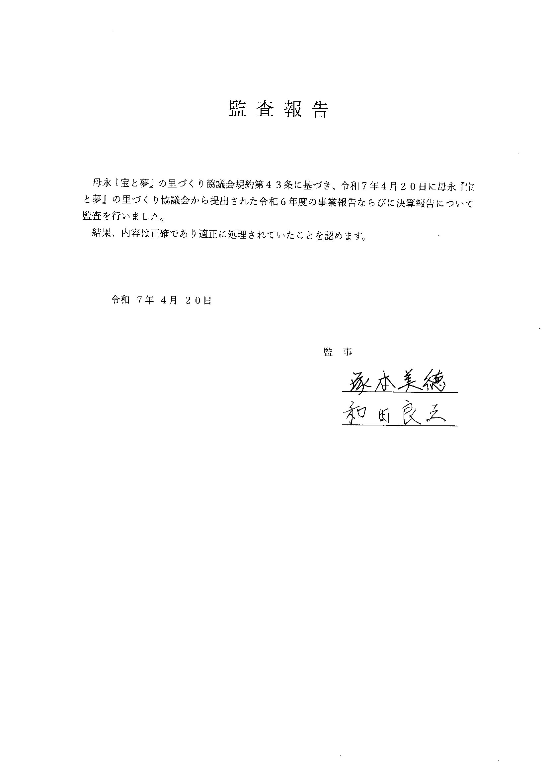

第３号議案　監査報告

第４号議案　令和７年度 事業計画（案）

各種会議

1. 総会
   1. 定期総会　事業年度終了後2か月以内に実施

　令和７年度定期総会　5月11日（日）午後7時より（山の峰会館）

* 1. 臨時総会　必要に応じて開催

1. 理事会
   1. 通常理事会　年２回定期に開催する。（年度末）
   2. 臨時理事会　必要に応じて開催
2. 三役会

　必要に応じて開催

活動事業

　活動の目的　　母子地域ならびに永沢寺地域の宝となる伝統や特長を活かして、地縁に基づく活動やテーマ別の活動相互の協働と補完及び住民と地域の振興に関心を寄せる人々相互の交流と協働を支援し推進することを通じた、住みよい、住み続けたいと思える夢と活力がある地域づくりを目的とする。

**(1) 「空き家問題や相続について」セミナー（相談会）　開催**　〈地域活性化部会〉

地域内に高齢者の居住者が増加するとともに、一人暮らしの方が増加している。また、後継者も同居していないことから、亡くなられた後の不安を持つ方も少なくありません。

令和６年度実施に引続きセミナーを開催するとともに、三田市役所その他の関係団体との橋渡しを行います。　・・・　令和７年度　セミナー（相談会）　１回実施予定

また、協議会会員からの要望により、母子山の峰会館等にて「個別の相談会」についても三田市役所その他の関係団体と調整し開催を検討します。

**(2) 「コミュニティサロン」 環境充実ならびに活用の慫慂**　〈地域活性化部会〉

事務所横に設置した「コミュニティサロン」の環境充実をはかるとともに、幅広い活用を呼び掛けます。

**(3) 休耕田等の新たな活用検討ならびに実施**　〈地域活性化部会〉

将来、高齢者の増加により耕作できない田畑が増加しています。地域活性化の観点から里づくり協議会にて有効に活用できないか、令和６年度事業検討した結果、実施場所を決定し、所有者のご理解をいただきご協力いただくこととなりました。

令和７年度から、休耕田を活用した花（菜の花、ひまわり、コスモスなど）の栽培に着手します。

将来、地域の皆さまを始め、母子永沢寺地域へ訪れた方の憩いの場となるよう活動します。

**(4) 母子・永沢寺地域 案内看板設置**　〈地域活性化部会〉

　　母子・永沢寺地域には、大小の観光名所がありますが、母子地域には案内看板がありません。地域活性化、母子永沢寺地域に訪れた方へのアピールとして、案内看板を作成し設置します。

**(5) 母子バス停付近（第２集会場前）環境整備**　〈地域活性化部会〉

　　母子永沢寺地域の中心であり、また丹波篠山市からの玄関口となる母子バス停付近の環境整備を引続き実施します。

近年では、ハイキングや自転車にてこの地域へ訪れる方が増えています。(4)の看板設置を含めて、気楽に立寄り休憩できるスペースを第２集会場付近に確保することを検討実施します。

整備内容、設備については今後検討します。

（椅子・机、ならびに自転車スタンド など）

**(6) 地域行事に合わせた地域活性化事業の検討実施**　〈地域活性化部会〉

　　　　　令和７年度も令和６年度に引続き、地域行事（運動会、神社祭りなど）に合わせた催し（バザーなど）の開催を検討実施します。

**(7)** **各種団体による地域イベントへの協力並びに地域ＰＲの実施**　〈地域活性化部会〉

　　　　　母子・永沢寺地域で開催される他団体が主催するイベントについて、地域の活性化につながると判断した場合、その活動に協力することとします。また、そのイベントに合わせて、母子の特産品等の販売も検討しながら地域活性化につなげます。

　　　　　参考：三田母子チャレンジトレイル（主催：三田里山トレイルランニング実行委員会）

**(8)「クリーンディ」活動の推進**　〈環境・生活安全部会〉

三田市が呼びかけしている「クリーンディ」実施日に合わせて、地域内の清掃活動を実施します。

令和７年度は、５回実施予定

（第１回：令和7年5月11日(日曜日)　第２回：令和7年7月6日(日曜日)　第３回：令和7年9月7日(日曜日)　第４回：令和7年12月14日(日曜日)第５回：令和8年2月8日(日曜日)

**(9) 地域里山環境整備**　〈環境・生活安全部会〉

地域の方や地域に訪れた方のふるさとの場となることを目指し、現在整備している母子・永沢寺地域の里山（桜植樹箇所、川周辺）の環境整備を実施します。

また、令和６年度実施した、他の活動団体との協力による観光名所クリーンアップも引続き検討実施します。

**(10) 地域生活安全の推進**　〈環境・生活安全部会〉

地域の方々の生活安全、並びに地域外から訪れる方の安全確保のため、安全推進に取組む各種関係団体と連携しながら防犯・交通安全事業を展開します。

　　活動内容：交通安全運動展開時の協力、防犯・防災事業への協力など

**(11) いきいき百歳体操**〈健康福祉部会〉

令和７年度も引続き、地域高齢者の体力維持を通じて、生きがいを見出していただくとともに相互コミュニケーションの場として開催します。

日時：毎月２回（ 原則 第２・４日曜日　１３時より ）

場所：山の峰会館

**(12) 地域高齢者と小学生児童との交流**〈健康福祉部会〉

令和７年度も引続き、地域参加者による百歳体操実施後の小学生児童との世代交流を実施します。（年度内6回 程度を予定）

日時：別途小学校と調整

場所：母子小学校

**(13) 高齢者のつどい（山の峰サロン）**〈健康福祉部会〉

地域高齢者の方を対象に相互コミュニケーションを深める場として開催します。

**(14) 高齢者の地域つながり支援**〈健康福祉部会〉

高齢者の増加、一人暮らしの増加に伴う地域・住民との孤立を防ぐための事業を展開することで、生きがいを見出していただき活力ある生活の継続を支援します。

計画している事業

・コサージュ作り

　・友愛訪問（高齢者宅訪問）

・高齢者への年賀状発送

**(15) 高齢者の健康ならびに生活支援**〈健康福祉部会〉

高齢者の健康維持の一環として、「健康を考えるセミナー、実践」を検討し開催します。

また、令和７年度より実施している、「医療法人社団 敬命会 吉川病院 ルートバス」の運行について、利用者からのご意見をお聴きし、関係個所と調整しながらさらにより良いものに検討していきます。

**(16) 母子っ子夏祭り**〈交流・ｽﾎﾟｰﾂ・生涯学習部会〉

母子小学校のグラウンドにて、地域内（一部地域外からも参加）の交流を目的とし、地域の夏祭りを開催します。なお、令和７年度も母子小学校の卒業生や母子地域を離れ生活している方にも多く参加いただけるようＰＲしていきます。

予定日時：令和７年７月中頃　（詳細日程は別途調整）　16時頃 ～ 21時頃

予定場所：母子小学校　運動場　　参加者：150人程度

**(17) 母永地域運動会**〈交流・ｽﾎﾟｰﾂ・生涯学習部会〉

母子小学校運動会に合わせて地域運動会を実施し地域交流の場とします。また、令和７年度も地域のチームに加え育友会（PTA）チームの参加をお願いし、５チームで実施を検討する。

予定日時：令和７年１０月４日（土）　　9時 ～ 12時

予定場所：母子小学校　運動場　　　参加者：約80人程度

**(18) （母永地域）芸術の集い**〈交流・ｽﾎﾟｰﾂ・生涯学習部会〉

「母子小学校芸術のつどい」に合わせて日頃地域で活動されている方の作品（絵画・写真・手芸・焼き物 ほか）の披露等を実施し相互交流をはかります。

予定日時：令和７年１１月２２日（土）　9時 ～ 12時

予定場所：母子小学校　体育館　　　参加者：約60人程度

**(19) 体育館開放（ 体を動かそう）**〈交流・ｽﾎﾟｰﾂ・生涯学習部会〉

母子小学校体育館を開放し、スポーツ（バスケットボール・バレーボール・バトミントン・一輪車 ほか）を通じた、振興増進活動を推進します。

予定日時：開放日は、原則 毎土曜日 19時30分～21時00分

場所：母子小学校 体育館

**(20) 旧スポーツクラブ２１支援**〈交流・ｽﾎﾟｰﾂ・生涯学習部会〉

旧スポーツクラブ２１で実施していた、スポーツ（一輪車・バトミントン ほか）の機材保管、貸出、ならびに補修などを必要により実施し、振興増進活動の支援を行います。

なお、里づくり協議会の会員相互交流、健康増進を目的として新しく取組みたいスポーツ等がありましたら支援します。

**(21) 広報紙発刊**

里づくり協議会の活動内容、地域の情報などを広報紙（通信）として発刊し、里づくり協議会会員への情報提供を継続実施します。

**(22) ホームページの作成・更新**

里づくり協議会の活動内容、地域情報など、ホームページを活用し里づくり協議会会員ならびに閲覧者への情報提供の場とし継続実施します。

**第５号議案　令和７年度 予算（案）**

**【 地域交付金関係 】**

（収入の部）　　　　　　　　　　　　　　　　　　　　　　　　　　　　（単位：円）

|  |  |  |
| --- | --- | --- |
| 費　目 | 予算額 | 内容説明 |
| 地域交付金 | **２，０６９，０００** | ふるさと地域交付金（三田市） |
| 自主財源等 | **２５，０００** | 事業参加費 等 |
| その他 | **３０，０００** | ﾊﾞｻﾞｰ売上 等 |
| **収入合計** | **２，１２４，０００** |  |

※自主財源等とは 補助金、収益金、寄付金など

（支出の部）　　　　　　　　　　　　　　　　　　　　　　　　　　　　（単位：円）

|  |  |  |  |  |
| --- | --- | --- | --- | --- |
| 費　目 | 予算額 | 内　訳 | | 内容説明 |
| 交付金 | その他 |
| 賃金 | 587,000 | 587,000 | 0 | 事務員　１名（550h）　労働保険 |
| 報償費 | 43,000 | 43,000 | 0 | ｾﾐﾅｰ他講演依頼、夏祭り他出演者　お礼 |
| 旅費 | 21,000 | 21,000 | 0 | 地域外打合せ、市役所、銀行　出張 |
| 需用費 | 706,700 | 651,700 | 55,000 | 事業活動、広報活動、事務局　経費 |
| 役務費 | 53,000 | 53,000 | 0 | 振込手数料他 |
| 委託料 | 100,000 | 100,000 | 0 | 荒れ地未然防止、休耕田整備委託 |
| 使用料及び賃借料 | 417,100 | 417,100 | 0 | 事務所、会議室、体育館　賃料 |
| 原材料費 | 30,000 | 30,000 | 0 | ﾊﾞｻﾞｰ実施時の仕入れ　花の種他 |
| 備品購入費 | 165,000 | 165,000 | 0 | 環境整備器材、ｺﾐｭﾆﾃｨｰｻﾛﾝ備品 |
| 負担金 | 1,200 | 1,200 | 0 | 母永テレビ組合 |
| **支出合計** | **2,124,000** | **2,069,000** | **55,000** |  |

　　地域交付金の未執行予算は、年度末集計後残高を三田市へ返金します。

**【 自主財源　保有分 】**

（収入の部）　　　　　　　　　　　　　　　　　　　　　　　　　　　　　　（単位：円）

|  |  |  |
| --- | --- | --- |
| 費　目 | 決算額 | 内容説明 |
| 繰越金 | **９８０，００２** | 令和６年度から |
| 貯金利息 | １，０００ |  |
| 自販機 | １５０，０００ | 自販機からの売上回収分 |
| 収入合計 | **１，１３１，００２** |  |

（支出の部）　　　　　　　　　　　　　　　　　　　　　　　　　　　　　　（単位：円）

|  |  |  |
| --- | --- | --- |
| 費　目 | 決算額 | 内容説明 |
| 仕入れ | １２０，０００ | 令和6年度参考に試算：10,000円／月 |
| 支出合計 | **１２０，０００** |  |

（年度末残高）　　　　　　　　　　　　　　　　　　　　　　　　　　　　　　　　　（単位：円）

|  |  |  |
| --- | --- | --- |
| 費　目 | 決算額 | 内容説明 |
| 残高 | **１，０１１，００２** | 収入合計(1,131,002)－支出合計(120,000) |